§6.1 金刚石、石墨和C₆₀
第1课时 碳的单质
【学习目标】
- 通过对金刚石和石墨的性质进行实验验证，了解金刚石和石墨的物理性质和用途；
- 通过对金刚石、石墨和C₆₀等碳单质性质和用途的学习，知道同一种元素可以组成不同的物质；
- 通过分析金刚石和石墨的结构、性质和用途之间关系，知道物质的结构、性质与用途之间的相互关系；
- 通过对石墨烯等碳单质的了解，初步形成科学发展是永无止境的观念。
【学习过程】
活动一 构建物质性质与用途的关系
1.金刚石的性质验证
【实验1】用玻璃刀在玻璃片上用力刻画。
结论：说明金刚石具有的性质是 。
用途：金刚石可用作 和钻探机的钻头等。
2.石墨的性质验证
【实验2】用铅笔写出拼音“táng hú zhōng xué”对应的汉字： 。
结论：说明主要成分石墨具有的性质是 且为 。
用途：石墨和黏土混合可制成铅笔芯。
【实验3】用铅笔芯代替电路中的一段导线，关闭开关。
结论：说明石墨具有的性质是 。
用途：石墨可用作 、 。
【实验4】取一个生锈的铁夹，先转动螺丝帽。然后在螺丝上均匀的涂一些石墨粉，再拧回螺丝帽，对比涂石墨粉前后转动螺丝帽的难易程度。。
结论：说明石墨具有的性质是 。
用途：石墨可用作 。
3.构建物质的性质与用途之间的关系
【讨论】根据金刚石和石墨的性质验证实验，我们可以发现物质的性质与用途之间有什么关系？
性质 用途
【实验5】①取一支塞有棉花的注射器，拉出活塞；
②倒入少量黄冰糖水，用力推动注射器活塞，用空烧杯接推出的糖水；
③观察所得糖水的颜色；
④另取一支塞有棉花和活性炭的注射器，重复步骤①~③；
⑤观察所得糖水的颜色。
对比有无活性炭所得糖水的颜色，分析活性炭具有什么性质？
结论：说明活性炭具有的性质是 。
用途：活性炭可用于制糖工业中 。
活动二 构建物质结构与性质的关系
【思考】活性炭为什么具有吸附性？分析活性炭吸附作用比木炭强的原因可能是什么？

【思考】金刚石和石墨都是由碳元素组成的单质，它们的结构如下图所示。阅读下列资料，从物质构成的角度分析，为什么金刚石和石墨的性质存在明显差异？
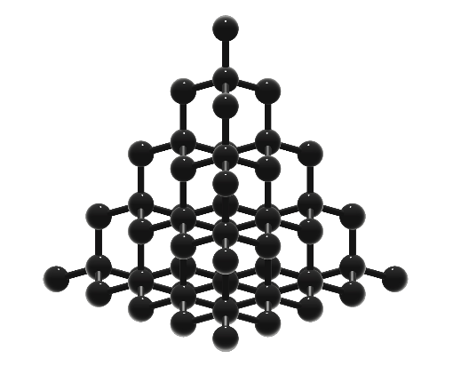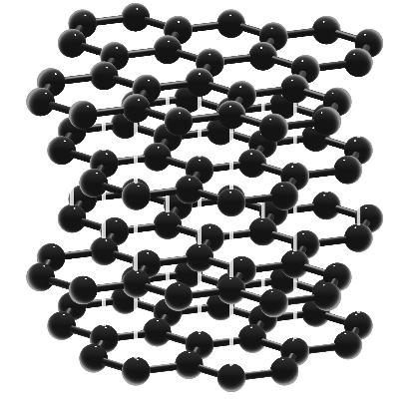
金刚石的结构 石墨的结构
【资料】
金刚石是由碳原子直接构成的单质，每个碳原子与4个碳原子相连，构成了一个连续的空间网状结构，非常稳固。
石墨也是由碳原子直接构成的单质，每个碳原子与3个碳原子相连，周围的6个碳原子在同一平面形成正六边形的环，伸展成层状的结构。层与层之间有许多自由移动的电子，各层可以滑动。
【总结】金刚石和石墨性质差异明显的原因是 。
【讨论】金刚石和石墨性质不同是因为碳原子的排列方式不同，由此我们可以发现物质的结构与性质之间存在什么关系？
结构 性质
活动三 了解碳单质的最新研究情况
- 碳纳米管简介 2. 石墨烯简介

【课后练习】
- 金刚石、石墨和C₆₀都是由 元素组成的单质。
- 金刚石、石墨和C₆₀的化学性质相似，物理性质却有很大差异。其原因是（ ）
- 构成它们的原子大小不同
- 构成它们的原子数目不同
- 金刚石、石墨和C₆₀由不同的原子构成
- 金刚石、石墨和C₆₀里碳原子的排列方式不同
- 金刚石和石墨都是由碳元素组成的单质，并且石墨在一定条件下可以转化成金刚石。下列说法中正确的是（ ）
A．它们是同一种物质
B．它们的化学性质不同
C．石墨转化为金刚石是物理变化
D．它们都是由碳原子直接构成的物质
- 铅笔芯是用不同比率的石墨粉末和黏土粉末混合而制成。为什么铅笔芯在纸上画过会留下黑色痕迹？

【课后复习】
物质 | 性质 | 用途
金刚石 | 折射率高
石墨 |  | 铅笔芯
石墨 |  | 润滑剂

